Wie geht das GWÖ Schaufenster?
Die 3 Schritte zum eigenen Firmenprofil auf der GWÖ Webseite.
1. Sie haben eine Email mit Anmeldedaten bekommen und 2 besonderen Links:
Noch nicht? Dann s.u. (***).
2. Benutzen Sie beim login bitte folgenden Firmenprofilzugang:
User: FiPP
Passwort: Xx?23z@ECG-Profil

Und drücke dann Anmelden
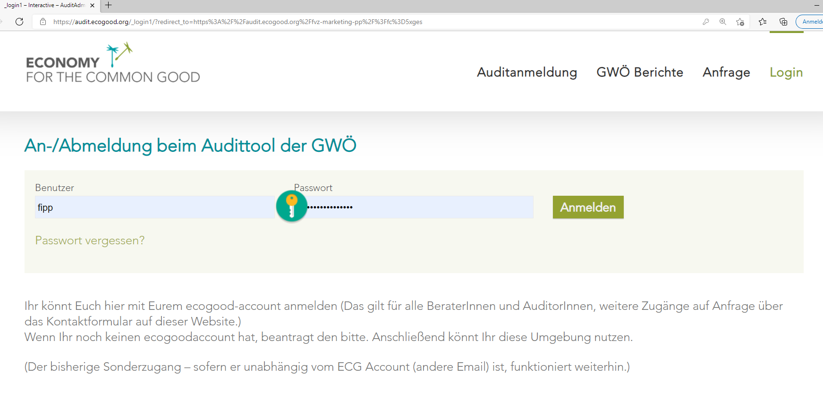
3. Ihre individuellen Firmen daten bearbeiten

Ihr Firmenprofil können Sie über die Links aus Ihrer Email bearbeiten und anzeigen:
Ihren Emaillink nutzen: dies ist ein Beispiel: Firmenschaufenster bearbeiten (*)
Ihren Emaillink nutzen: dies ist ein Beispiel: Firmenschaufenster anzeigen.

Bitte nutzen Sie unbedingt Ihre individuell per Email übermittelten Links.

(*) Bitte ändern Sie nicht die hier angegebenen Firmendaten. Sie entsprechen meiner Firma uns sollen nur als Anwendungsbeispiele dienen

Diese Seite wird angezeigt mit den echten Firmendaten, die zu dem der Link gehört.
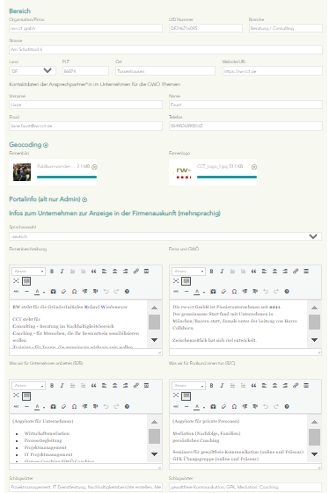
Oberhalb des Formulars sind 4 Funktionslinks bearbeiten, anzeigen, Portalanzeige, Karte aktualisieren.
In diesem Formular stehen im oberen Teil meine Adressdaten.

Hier kann ich zwei Bilddateien ablegen.
Einmal ein ansprechendes Bild für meine Firma und einmal mein Logo

Zwei Textfelder zur allgemeinen Beschreibung und zum Thema Beziehung zur GWÖ.

Dann zwei Felder in denen ich meine Produktangebot beschreiben kann:
Links B2B Angebote
Rechts B2C Angebote

Für eine mehrsprachige Präsentation können hier weitere Sprachen angelegt werden

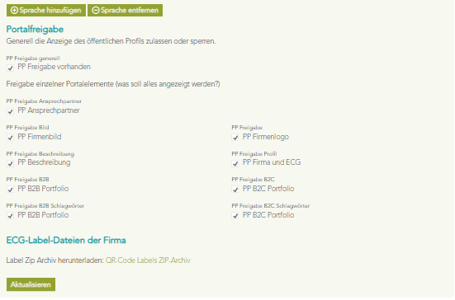
Unten setze ich Häkchen, welche Felder alle angezeigt werden sollen

Der grüne Pfeil zeigt auf das Zip Archiv der EconGOOD Label Dateien, die heruntergeladen werden können.
Im Zip sind alle Varianten für die Web und PRINT Verwendung enthalten.

Und hier der Button Aktualisieren.
Alle Änderungen an Daten und Bildern werden gespeichert.

Nach dem Speichern sehe ich das hier:

Der blaue Pfeil zeigt auf den Link, der mir die Bearbeitung erneut ermöglicht.
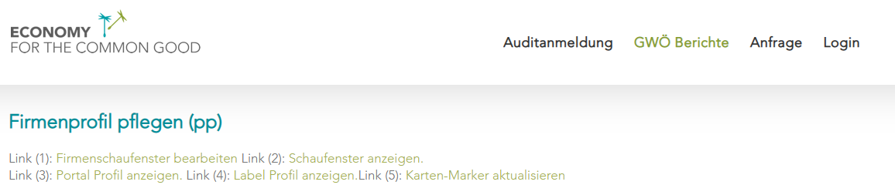
Der gelbe Pfeil zeigt auf den Link, der mir das Ergebnis in einem neuen Tab des Browsers zeigt.

(***)
- Über die Firmenauskunft die eigene Firma aufrufen;
- Firmendetails anzeigen (klick auf Firmenname).
- Oben rechts auf der Seite: Anfrage Admin aufrufen, befüllen und absenden.
Email wird dann vom Audit Admin Team beantwortet und enthält dann die 2 Links.
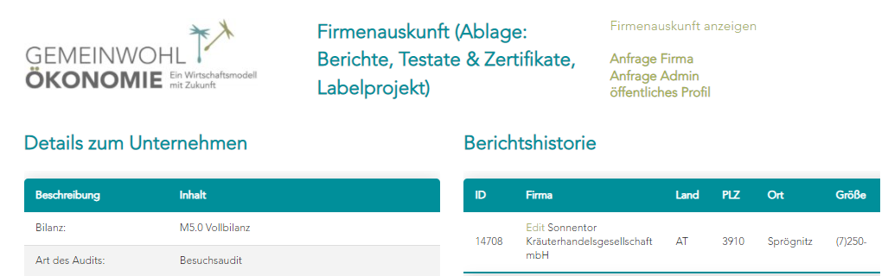

Das EconGOOD Label Team
Bei technischen Fragen wenden Sie sich an Roland Wiedemeyer.
Bei grafischen Fragen wenden Sie sich an Daniela von Pfuhlstein.

